**WINDOWS SERVER 2019 TELEPÍTÉS**

***Halász Noel***

1.Lépés: Bemásoltam az iso filet, ami a C meghajtóban van

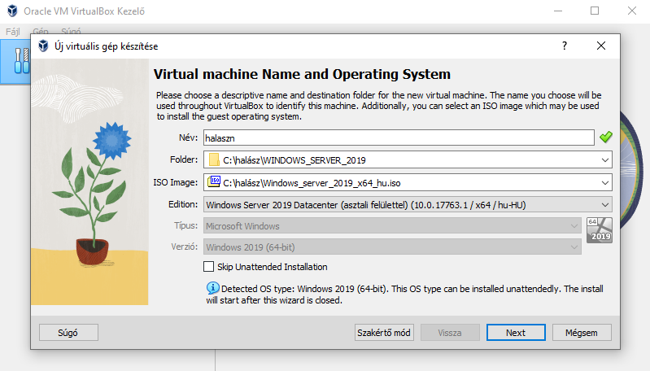2.Lépés: Megadtam a felhasználónevemet: halaszn, illetve a jelszómat: halaszn123

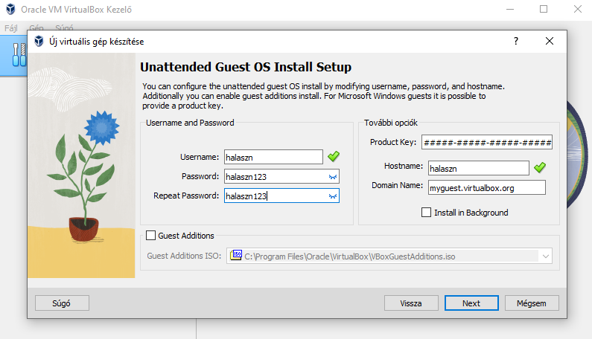

3.Lépés: Itt megadtam, hogy a virtuális gép mekkora tárhelyet vegyen igénybe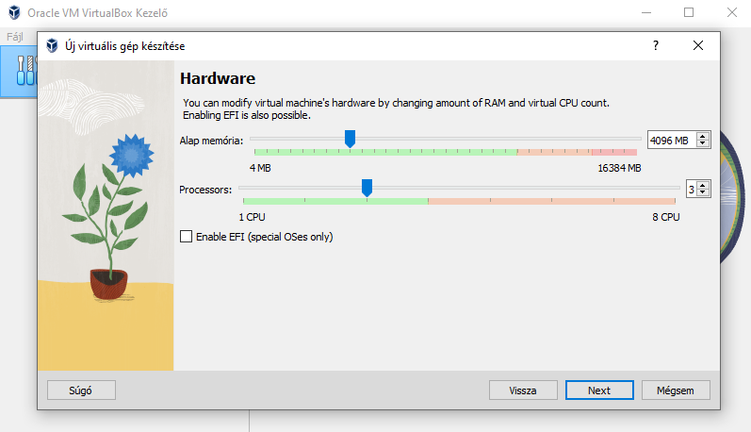

Memória: 4095 MB

Processzor: 3 mag

4.Lépés: Megadom a lemezterületet

Lemezterület: 15,55GB

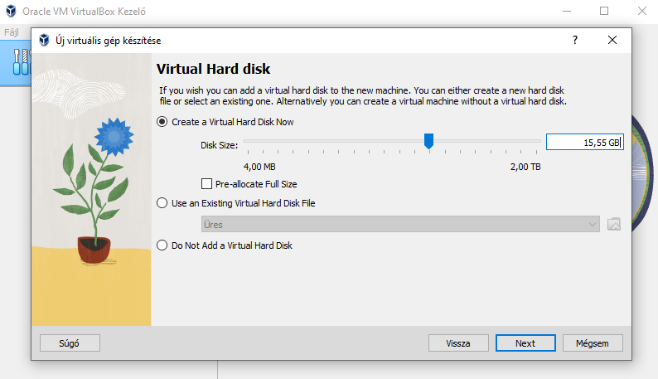

5.Lépés: Összegzés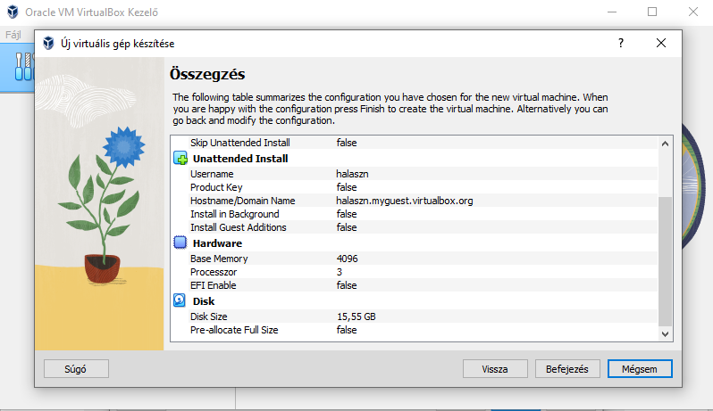

6.Lépés: Megvárjuk hogy a windows telepítés lemenjen

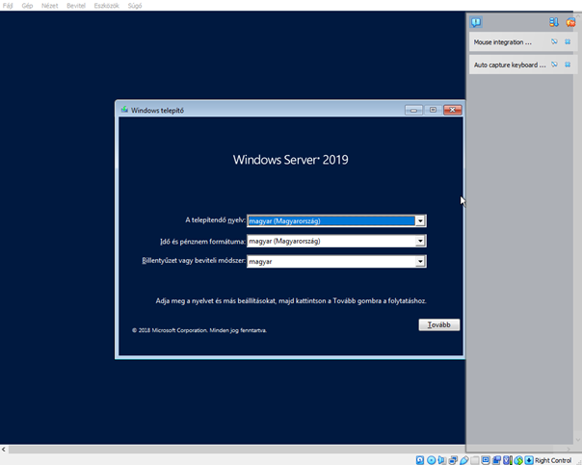

7.Lépés: 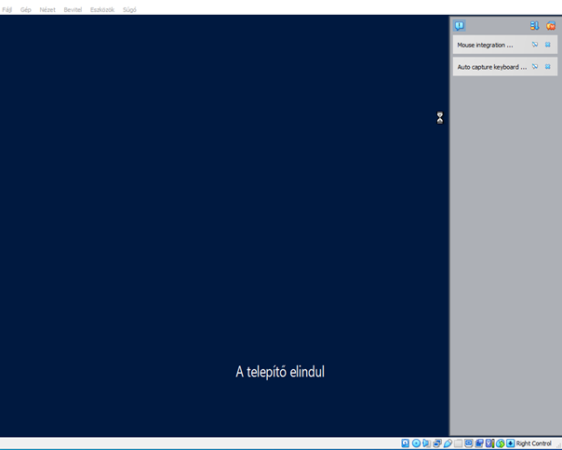

8.Lépés: Rákattintok a „Nincs termékkulcsom” gombra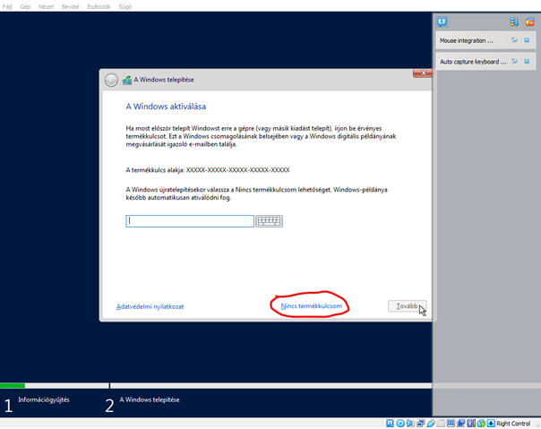

9.Lépés: Itt a Datacenter(Asztali felülettel) lehetőséget választom ki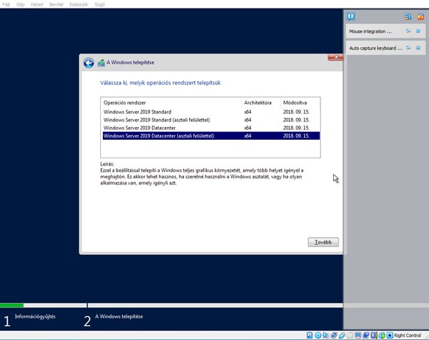

10.Lépés: Elfogadom feltételeket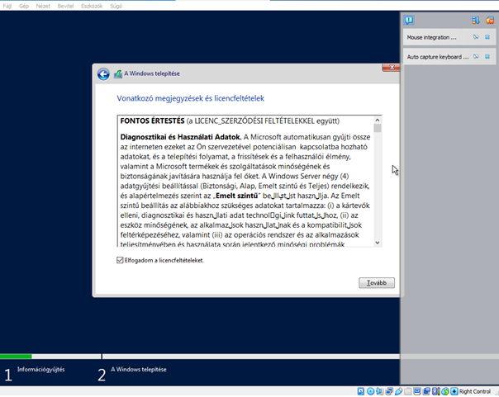

11.Lépés: 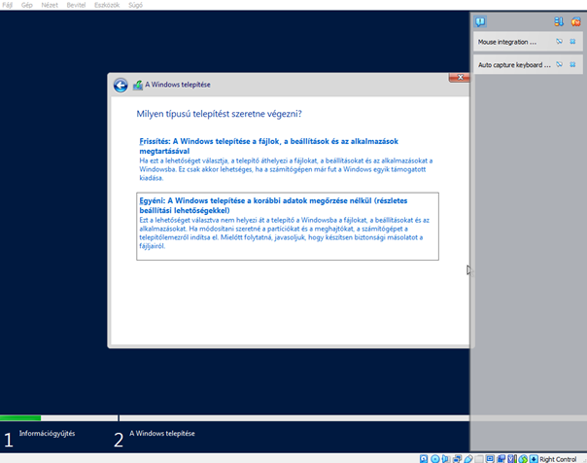

12.Lépés: Most partíciót nem formálok, simán csak tovább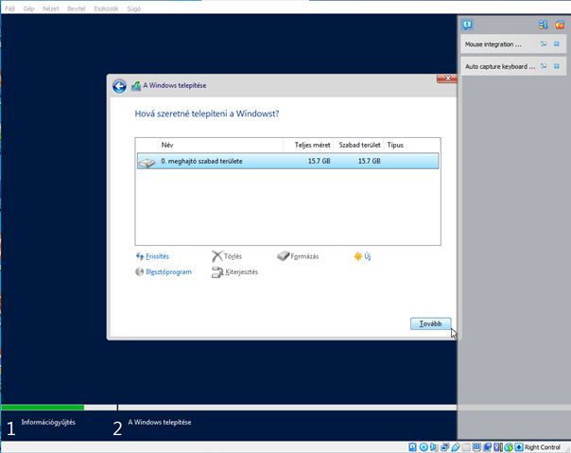

13.Lépés: Megvárom a telepítést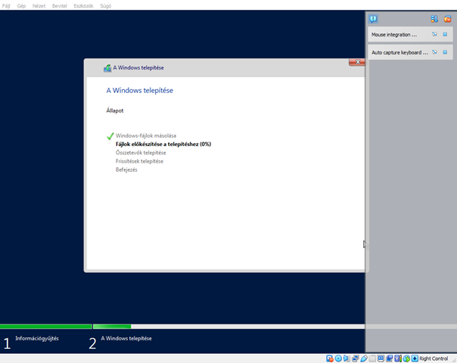

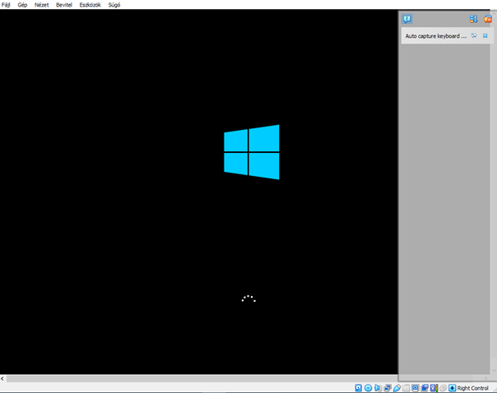

14.Lépés: Bejelentkezek a megadott jelszóval ami: halaszn123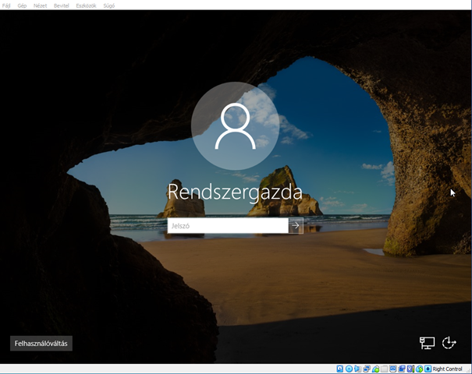

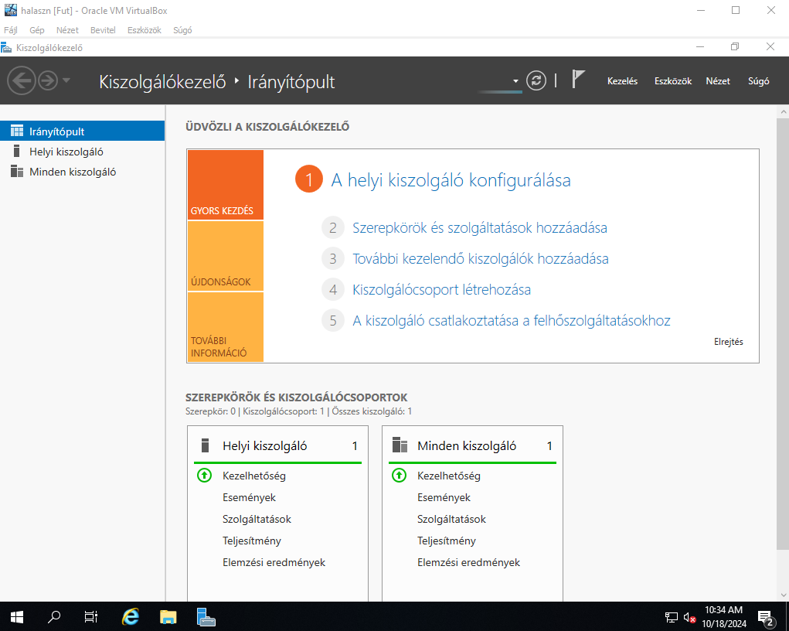

15.Lépés: A Windows Server 2019 Telepítése befejeződött